

รายงานผลการการจัดการทรัพย์
สินของราชการ และของบริจาค
ธันวาคม 2567
ประจำปีงบประมาณ 2568

POLICE ITA 2025
สถานีตำรวจภูธรแม่สอด

รายงานผลการการจัดการทรัพย์ สินของราชการ และของบริจาค เดือน ธันวาคม 2567
1. การมอบหมายให้เจ้าหน้าที่ตำรวจทำการตรวจสอบตรวจนับ
สถานีตำรวจภูธรแม่สอด ได้มีการมอบหมายให้เจ้าหน้าที่ตำรวจที่รับผิดชอบทำการตรวจสอบและตรวจนับทรัพย์สินของทางราชการและของบริจาค จำแนกดังนี้
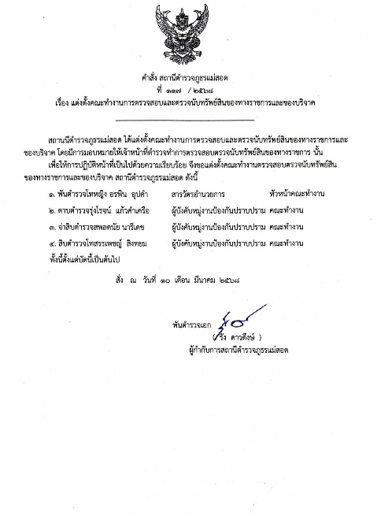

2.การตรวจนับทรัพย์สินของทางราชการและของบริจาคประจำเดือน แยกเป็น 2 ส่วน คือ
๒.๑ การตรวจสอบตรวจนับทรัพย์สินของทางราชการ ของบริจาค พ.ต.ท.หญิง อรพิน อุปคำ สว.อก.สภ.แม่สอด พร้อมเจ้าหน้าที่ฝ่ายอำนวยการทำการตรวจสอบตรวจนับทรัพย์สินของทางราชการ ของบริจาค ประจำเดือน ธันวาคม มีรายละเอียดดังนี้

กิจกรรม | การดำเนินการ | รูปถ่ายกิจกรรม
การจัดการทรัพย์สินของทางราชการ | 1.ตรวจรถจักรยานยนต์ของทางราชการ  สถานีตำรวจภูธรแม่สอด ได้ให้เจ้าหน้าที่ผู้รับผิดชอบดำเนินการตรวจสอบ การรับ จ่าย รถจักรยานยนต์ของทางราชการให้ตรงตามบัญชีสมุดคุมทรัพย์สินของทางราชการ วัตถุประสงค์เพื่อ ป้องกันการสูญหาย ตรวจสอบสภาพการใช้งานทรัพย์สินของทางราชการอย่างสม่ำเสมอ ตรงตามคำร้องขอเบิกยืมใช้ในการปฏิบัติราชการอย่างถูกต้องตามระเบียบ การบำรุงรักษาตามวงรอบ รวมถึงการตรวจสอบปริมาณและความต้องการใช้งานได้อย่างเพียงพอในการปฏิบัติราชการและเกิดประโยชน์สูงสุดต่อทางราชการต่อไป | 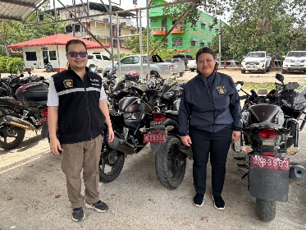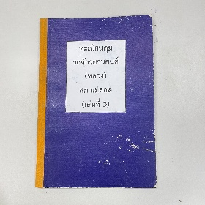
การจัดการทรัพย์สินของทางราชการ | 2.ตรวจรถรถยนต์ของทางราชการ  สถานีตำรวจภูธรแม่สอด ได้ให้เจ้าหน้าที่ผู้รับผิดชอบดำเนินการตรวจสอบ การรับ จ่าย รถยนต์ของทางราชการให้ตรงตามบัญชีสมุดคุมทรัพย์สินของทางราชการ วัตถุประสงค์เพื่อ ป้องกันการสูญหาย ตรวจสอบสภาพการใช้งานทรัพย์สินของทางราชการอย่างสม่ำเสมอ ตรงตามคำร้องขอเบิกยืมใช้ในการปฏิบัติราชการอย่างถูกต้องตามระเบียบ การบำรุงรักษาตามวงรอบ รวมถึงการตรวจสอบปริมาณและความต้องการใช้งานได้อย่างเพียงพอในการปฏิบัติราชการและเกิดประโยชน์สูงสุดต่อทางราชการต่อไป | 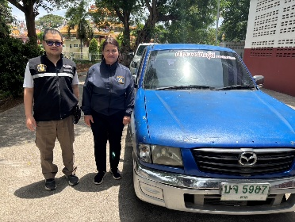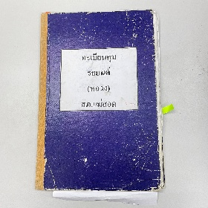

กิจกรรม | การดำเนินการ | รูปถ่ายกิจกรรม
 | 3.อาวุธยุทธภัณฑ์  สถานีตำรวจภูธรแม่สอด ได้ให้เจ้าหน้าที่ผู้รับผิดชอบดำเนินการตรวจสอบ การรับ จ่าย อาวุธยุทธภัณฑ์ของทางราชการให้ตรงตามบัญชีสมุดคุมทรัพย์สินของทางราชการ วัตถุประสงค์เพื่อ ป้องกันการสูญหาย ตรวจสอบสภาพการใช้งานทรัพย์สินของทางราชการอย่างสม่ำเสมอ ตรงตามคำร้องขอเบิกยืมใช้ในการปฏิบัติราชการอย่างถูกต้องตามระเบียบ การบำรุงรักษาตามวงรอบ รวมถึงการตรวจสอบปริมาณและความต้องการใช้งานได้อย่างเพียงพอในการปฏิบัติราชการและเกิดประโยชน์สูงสุดต่อทางราชการต่อไป | 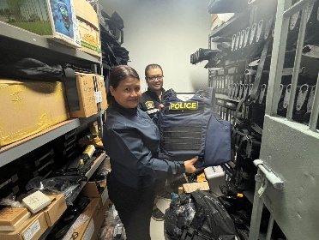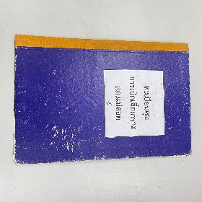
 | ๔.สิ่งของหลวงอื่น  สถานีตำรวจภูธรแม่สอด ได้ให้เจ้าหน้าที่ผู้รับผิดชอบดำเนินการตรวจสอบ การรับ จ่าย สิ่งของหลวงอื่น ของทางราชการให้ตรงตามบัญชีสมุดคุมทรัพย์สินของทางราชการ วัตถุประสงค์เพื่อ ป้องกันการสูญหาย ตรวจสอบสภาพการใช้งานทรัพย์สินของทางราชการอย่างสม่ำเสมอ ตรงตามคำร้องขอเบิกยืมใช้ในการปฏิบัติราชการอย่างถูกต้องตามระเบียบ การบำรุงรักษาตามวงรอบ รวมถึงการตรวจสอบปริมาณและความต้องการใช้งานได้อย่างเพียงพอในการปฏิบัติราชการและเกิดประโยชน์สูงสุดต่อทางราชการต่อไป | 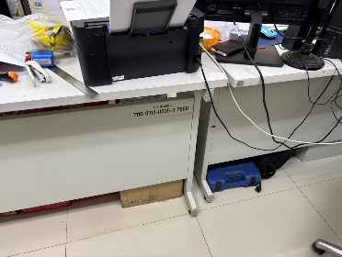  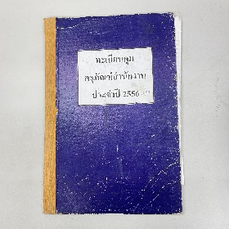
5.ของบริจาค

สถานีตำรวจภูธรแม่สอด ไม่มี การรับ จ่าย ของบริจาค

๒.๒ รายงานผลการตรวจสอบ
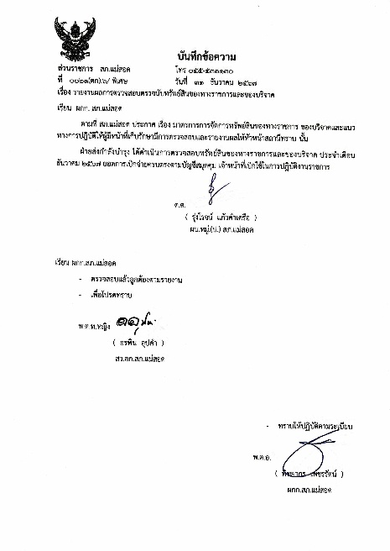
สถานีตำรวจภูธรแม่สอด ได้มีการตรวจสอบทรัพย์สินของทางราชการและของบริจาคประจำเดือน พร้อมทั้งรายงานให้หัวหน้าสถานีได้รับทราบผลการปฏิบัติอย่างสม่ำเสมอ

